ССЫЛОЧНЫЕ ПИРАМИДЫ — УСИЛЕНИЕ ССЫЛОК ДЛЯ ВЫВОДА В ТОП
Я уже один раз довольно подробно описывала эту технологию в своей статье «Продвигаем Хрумером «белые» проекты – интернет-магазины, корпоративные и информационные сайты». Потому что именно с таким программным комплексом как Xrumer удобно и практически бесплатно можно строить ссылочные пирамиды 3-го, 4-го уровня и даже, при желании, еще выше. Теперь хочу еще раз написать про эту эффективную тему в блоге.
Про эту технологию усиления ссылок писал известный SEO-блогер Михаил Шакин в 2013 году и назвал ее тогда «Моя новая схема». У него она называется «Удар Шершня». Он просто много продвигает на западном рынке и там эти пирамиды давно уже активно используются, поэтому он начал писать про них одним из первых в Рунете.

Вот из статьи Михаила основные преимущества использования ссылочной пирамиды:
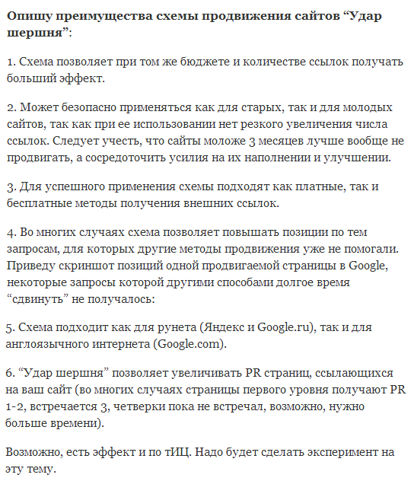
Все основные правила и важные нюансы описаны у Михаила, повторять их не вижу смысла.
Вот, еще использую его картинку )
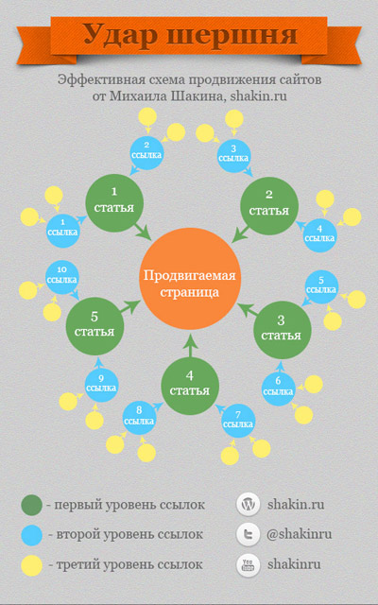

Несколько замечаний и схема построения пирамиды ссылок от меня:
В идеале хорошо бы делать не двухуровневые, как чаще всего делают, а 3-х или даже 4-х уровневые пирамиды. Именно так работают SEO-монстры. Тогда получается максимальное усиление ссылок.
Уровень 1 — На ваш сайт ставите ссылку с очень хорошего трастового сайта.
Покупаете или ставите бесплатно, если у вас получится. Желательно чтобы транслировал эти посты, где будут размещать в Яндекс Новости, Гугл и пр. (можно попробовать купить на pr.sape, но так, чтобы ссылку поставили в новой новости. или в gogetlinks, miralinks, rotapost, но подробно описываете требования в задании и тщательно выбираете донора).
Ссылка должна быть с продвигаемым ключевиком, не закрытая, как можно меньше других исходящих ссылок на этой странице, где она будет размещаться.
Небольшой SEO-Хак вам — можно размещать на той же странице рядом с вашей ссылкой 1-2 ссылки на другие крупные трастовые сайты вашей тематики. Не в каждой, конечно, но в некоторых. Об этом говорил и Сергей Кокшаров буквально недавно (см. статью «SEO-хитрости от Сергея Кокшарова»).
Уровень 2 — Далее на эту страницу трастового сайта, где размещена ваша ссылка, ставите несколько десятков ссылок с других тематических сайтов (покупаете вечные ссылки в статьях или, если бесплатно, — из ТОП Базы или находите подходящие сайты для бесплатного размещения сами).
Там уже могут быть ссылки как с ключевиками, разбавленными, безанкорные ссылки и т.д. — разнообразные.
Уровень 3 — на те страницы ставите много других ссылок, тут уже можно похуже качества, но побольше.
Обычно этот этап довольно просто и быстро делается на автомате с помощью Xrumer. Ну или Allsubmitter с ТОП Базой (с Allsubmitter я рекомендую работать на полуавтомате). Обычно на этом уровне в ход идут ссылки на форумах, в том числе с профилей, ссылки в каталогах статей в размноженных статьях, ссылки в блоговых системах, тематических и общих соцсетях и т.д. Часто эти же ссылки идут в ход и на 2-м уровне, но лучше бы там их совмещать с качественными вечными ссылками в статьях с меньшим трастом, чем основная ссылка. Ссылки этого уровня и качества часто отваливаются или не индексируются, поэтому их ставят побольше.
Прогоняйте все ссылки через твиты, соцсети, или, как я сейчас рекомендую, через Индексгатор (см. статью «Как ускорить индексацию страниц поисковыми системами»).
Кроме усиления ссылок другими ссылками, у вас наверняка получится усиление их трафиком.
Если вы планируете гигантскую пирамиду ссылок, то можно ко всем ссылкам меры по ускорению индексации не принимать, а дождаться их естественной, более плавной индексации.
Чем хороша пирамида — так это безопасностью. Очень удобно, что применять пирамиду ссылок можно к молодым сайтам и сайтам с отличным ссылочным профилем и не бояться его испортить.
Также с ней удобно допинывать в ТОП запросы.
Но, конечно, — это не панацея. У вас может быть слишком серьезная конкуренция, чтобы она решалась только ссылками. У вас может быть текстовый фильтр, о котором вы не догадываетесь или что-то еще.
Особенно хорошо работает для Google, потому что на нужную страницу стекается максимальный Page Rank.
С тем же можно продвигать таким образом чуть ли не каждую страницу сайта со своей собственной пирамидой и очень дешево.
Мне делали несколько пирамид ссылок на ряд запросов — трехуровневых, с помощью закупки на биржах статей (для второго уровня) и Xrumer (для третьего). Хотя они были не большие, эффект был хороший и ощутимый по улучшению позиций продвигаемых ключевых слов.
А у вас какой опыт, делали уже ссылочные пирамиды? Как успехи?

Примерно так у вас должно получиться

